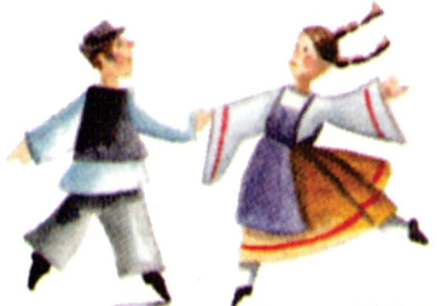
Pozdravljeni, folklornice in folklorniki! Kako ste kaj?
Tudi sedaj, v času pouka na daljavo, ne bomo pozabili na folkloro! Tedensko
vam bom pošiljale zanimive naloge (izdelovanje, ples, petje, igre ...). Klikni na povezavo in si oglej prvi posnetek!
https://www.youtube.com/watch?v=HXnls1yupvs
Ker pa je v mojem posnetku tudi posnetek Otroške folklorne skupine Študent Maribor, ti predlagam, da si ga v boljši kvaliteti ogledaš tukaj: https://www.youtube.com/watch?v=A6JVY0O0ITY

Želim ti uspešno ustvarjanje!
Učiteljica Špela Dimič

